枣庄市信访局2020年度政府信息公开工作
年度报告

本报告按照《中华人民共和国政府信息公开条例》（以下简称《条例》和《山东省政府信息公开办法》（以下简称《办法》）规定，由枣庄市信访局编制，面向社会公开发布。全文内容包括总体情况、主动公开政府信息情况、收到和处理政府信息公开申请情况、政府信息公开行政复议和行政诉讼情况、存在的主要问题及改进情况、其他需要报告的事项等六个部分。报告中所列数据的统计期限为2020年1月1日至12月31日。如对本报告有任何疑问，请联系枣庄市信访局办公室（电话：0632-3314043；电子邮箱：zzxfbgs@zz.shandong.cn）。
一、总体情况
2020年，我局认真贯彻《条例》《办法》和《枣庄市人民政府办公室关于印发2020年枣庄市政务公开工作要点的通知》（枣政办发〔2020〕27号）要求，在市委市政府的坚强领导和市政务公开办的指导下，遵循依法准确、及时、有效、便民的原则，深入推进政府网站政府信息公开专栏建设，充实调整政府信息公开指南，准确及时发布政府信息公开工作年度报告，动态更新法定主动公开内容，着力研究解决工作中的困难和问题，信息公开工作的积极性、主动性不断提高，信息公开的广度和深度不断增强，工作透明度进一步提高，政务公开工作取得了良好成效。
（一）主动公开情况
市信访局严格按照《政府信息公开条例》关于主动公开工作的要求，将“五公开”落实到办文办会程序。局机关拟制公文时，明确主动公开、依申请公开、不予公开等属性，随公文一并报批，政策文件制定时相关的政策解读材料同步起草、同步审签、同步部署、同步发布公开。推动会议开放、重大决策预公开，在决策前向社会公布决策草案、决策依据，广泛听取公众意见。根据工作需要，市信访局主要通过市政府门户网站政务公开专栏、市信访局门户网站和“枣庄信访”微信公众号、“枣庄信访”今日头条号主动公开政务信息。截止2020年12月31日，在市政府网站信息公开专栏公开信息44条，在部门网站公开信息191条，在“枣庄信访”微信公众号、今日头条号上公开信息164条。
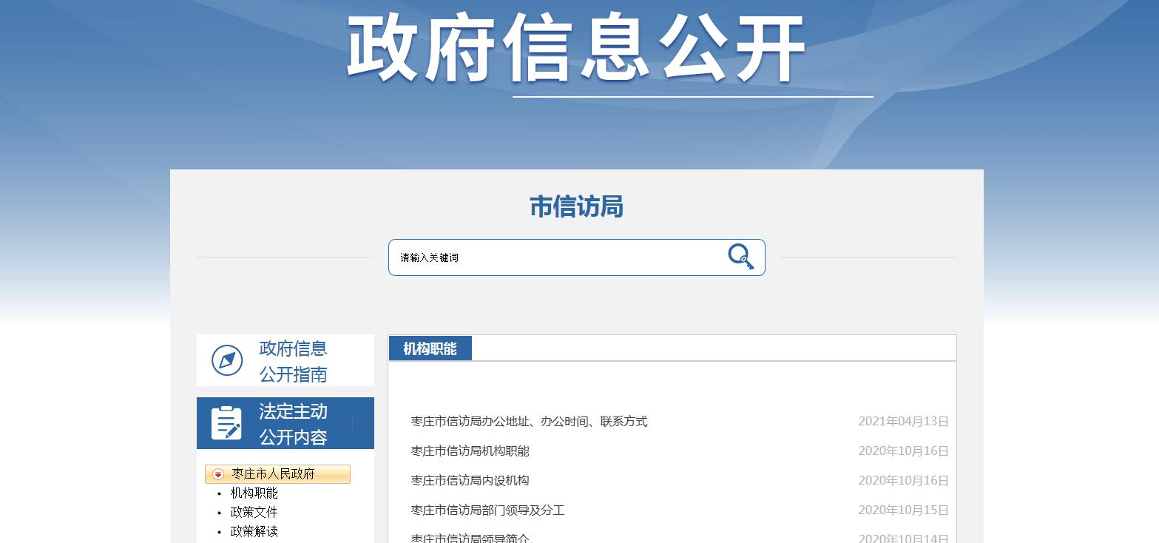
1.机构职能情况。机构改革完成后，根据《中华人民共和国政府信息公开条例》第三章第二十条第（二）款规定，通过市政府门户网站政务公开专栏及时公开了机关职能、机构设置、办公地址、办公时间、联系方式、负责人姓名等信息。根据领导班子成员调整分工情况，及时公开了班子成员任务分工。
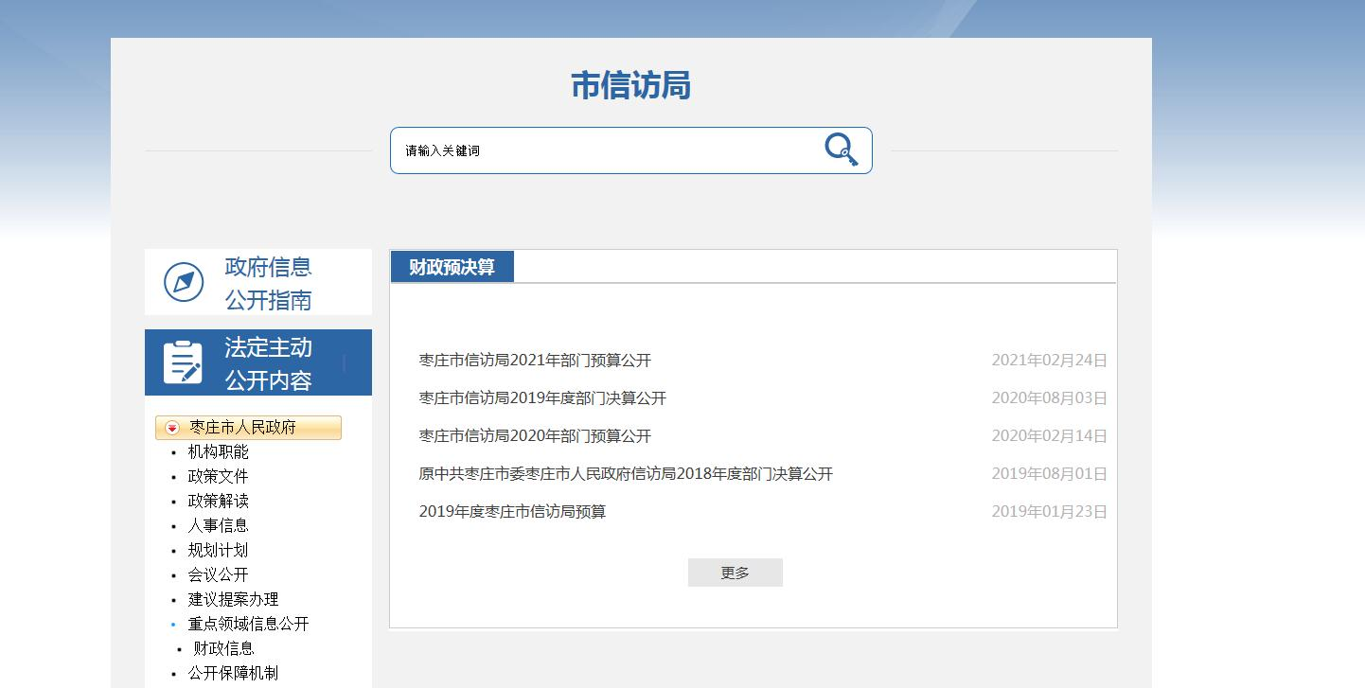
2.财政预决算情况。市信访局着力加强重点领域信息主动公开，根据《中华人民共和国政府信息公开条例》第三章第二十条第（七）款要求，坚持“公开是原则，不公开是例外”的要求，确保应公开尽公开，及时通过市政府网站信息公开专栏发布部门财政预算、决算及情况说明等重点领域信息，确保信息公开透明。
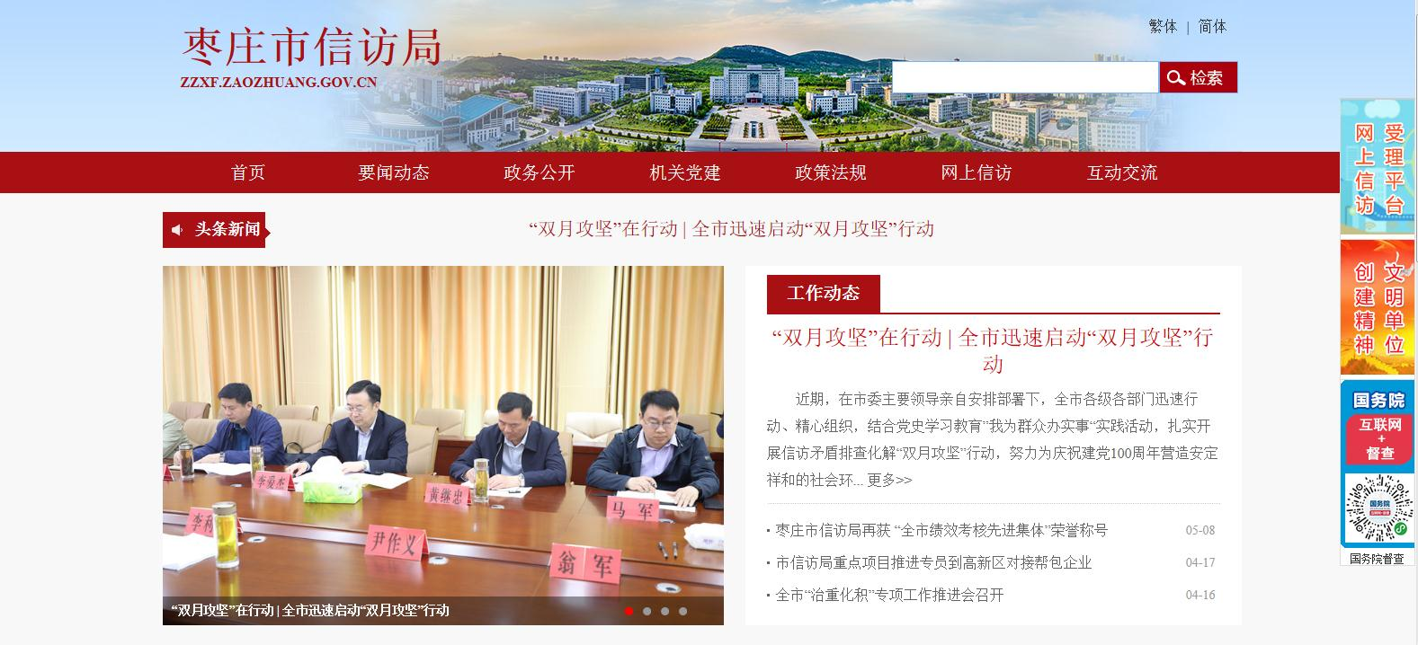
3.业务工作情况。加大业务公开力度，对日常重要工作信息、业务动态、活动安排等及时公开，对基层信访工作动态和先进经验做法及时公开宣传，推动全市信访工作水平不断提高。
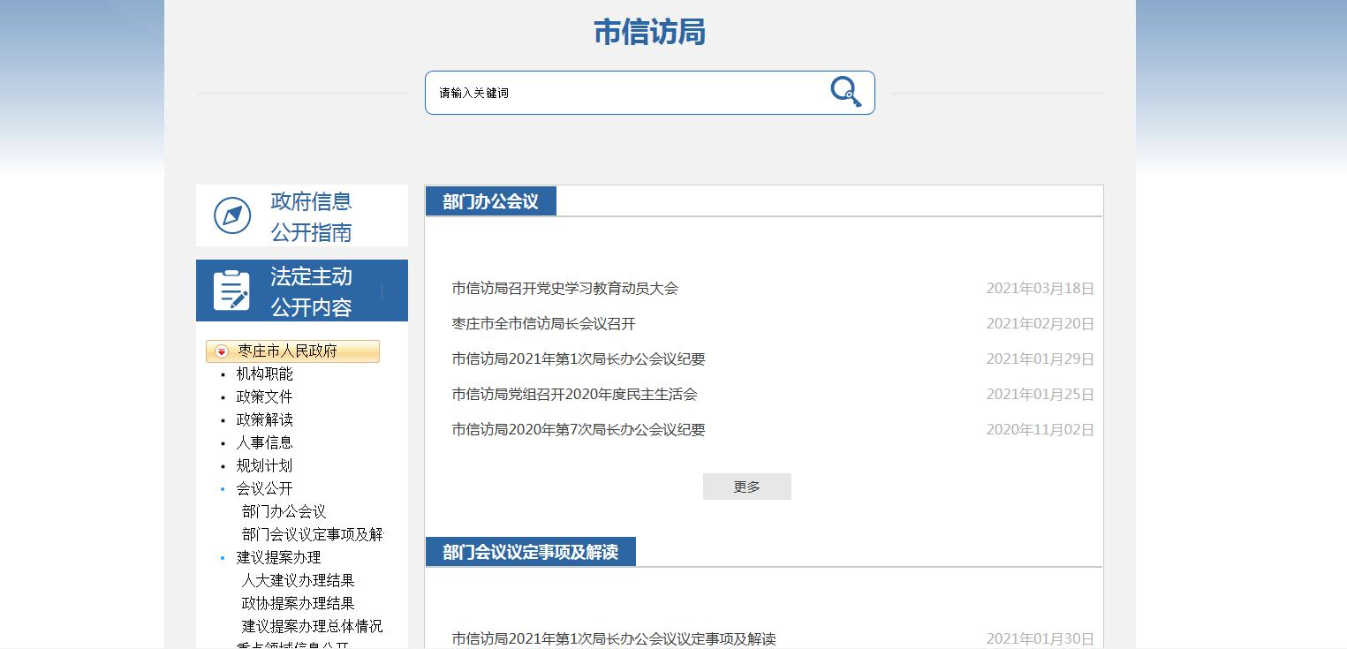
4.公开决策情况。加大部门会议公开力度，对局党组研究的重要事项及时公开，年内共公开10次，并对会议内容进行深入解读。
5.其他工作情况。及时公开市信访局承担的重点工作任务和《政府工作报告》确定事项办理进度，每季度公开一次，明确进展成效和下步举措。积极做好积案化解、领导接访、干部培训等政务信息公开，确保公众及时掌握信访工作动态。组织开展人民建议征集、信访条例宣传周和宪法宣传月活动，营造依法信访氛围。
（二）依申请公开情况
2020年，市信访局共收到依申请公开信息3条，全部按照要求按期给予规范性告知，保障了申请人的知情权和监督权。
（三）政府信息管理情况
一是加强组织领导，优化工作体制。发挥政务公开工作领导小组作用，切实加强对政府信息公开的领导。及时组织干部学习《中华人民共和国政府信息公开条例》《山东省政府信息公开办法》以及有关规定，制定了培训计划，及时组织落实。积极参加省信访局和市政府办公室组织的政务公开培训，及时传达会议精神，确保政务公开工作做好做细。
二是规范工作程序，落实保密要求。按照《条例》和市政府有关工作要求，制定《枣庄市信访局信息公开指南》，规范公开信息工作的程序,使我局政府信息公开工作有据可依、有章可循。推进基层政务公开标准化规范化建设，严格规范公开程序。严格按照“谁主管、谁公开”、“谁公开、谁审查”、“谁审查、谁负责”和“先审查、后公开”的要求，加强对拟公开信息的保密审查，规范完善了保密审查流程与分工，信息公开前，需经办公室主任、分管领导审批、主要负责人审查确定后按“三审”制公开。
三是完善管理机制，提高公开水平。根据《条例》要求，进一步建立健全政府信息主动公开制度、依申请公开制度、政府信息公开保密审查制度、信息公开工作责任追究制度等各类制度。通过完善工作机制，构建信息平台，保障了部门信息公开工作依法、及时、准确、有序地开展，为社会提供了便捷的信息公开服务。
（四）平台建设情况
一是优化政务公开专栏。根据市政府办公室要求，对平台目录进行了优化调整，确保信息发布准确。严格落实网络意识形态责任制，加强政府信息发布审核，把好政治关、政策关、文字关。
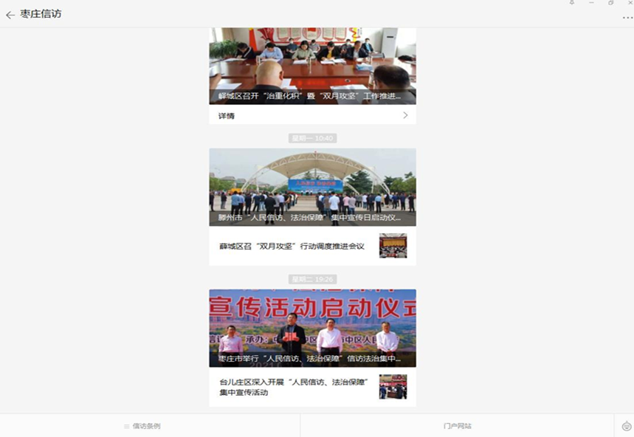
二是完善新媒体平台。用好“枣庄信访”公众号、今日头条号等平台及时公开政务信息。加强与宣传、网信等部门以及新闻媒体的沟通联系，充分运用广播、电视、报纸、新闻网站等各级各类新闻媒体资源，做好政务公开工作。加强政民互动，在市信访局网站、“枣庄信访”微信公众号开设网上信访受理平台链接，为群众反映信访诉求提高便捷通道。
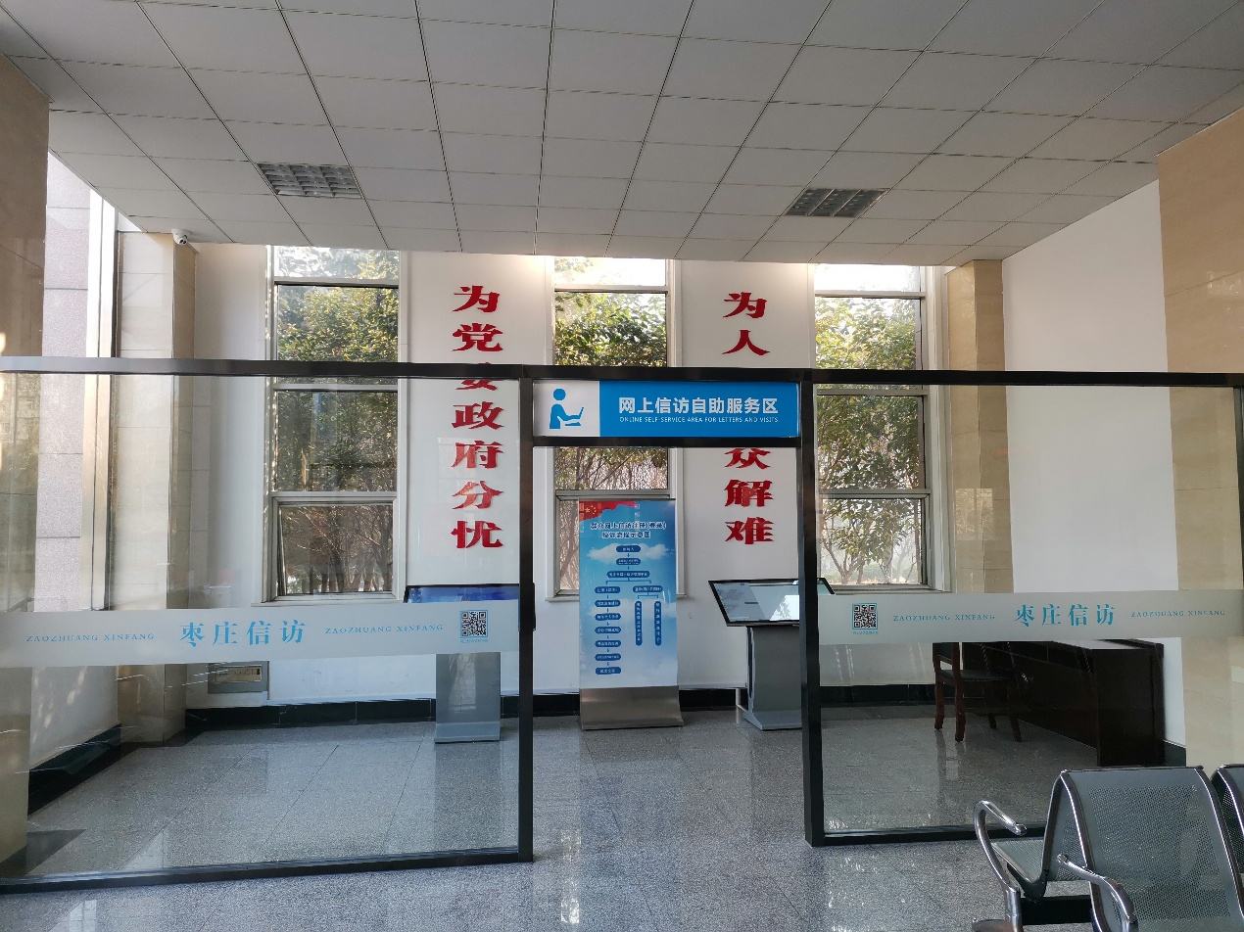
三是改造接访场所平台。对市级候访场所进行改造，划设安检区、导访区、登记区、自助区、候访区、接谈区6个功能区，形成集联合接访、调解听证、视频接访、网上信访、会商研判等业务于一体的综合性来访接待中心。将信访法规政策、来访接待处理流程等印成明白纸，摆放在窗口显著位置，方便来访群众随时取用；设置网上信访自助系统，方便群众自助信访。通过接访大厅LED大屏滚动播放依法信访宣传片、违法信访警示案例，让群众群众一站式了解信访法规，引导群众理性维权、依法维权。
（五）监督保障情况
一是加强组织领导。成立了政府信息公开工作领导小组，并配备了专职和兼职工作人员各1名。由局分管负责人具体指导、监督全局信息公开工作，各科室按职责要求分工落实政府信息公开各项工作，办公室负责政务公开日常工作。各科室严格按照政务公开工作要求，明确专人负责，做到了分工具体、责任明确，确保了政务公开工作落到实处。
二是加强干部培训。将《中华人民共和国政府信息公开条例》纳入培训计划，通过学习、考核和讨论，提高工作人员履行职责过程中公开政府信息的自觉性。按照“统一要求，自行组织“的原则，在全局集中培训的前提下，由各科室自行组织相应的业务培训，加强对政务公开的内容、程序、方式、时间及监督管理等工作的培训，使政务公开做到有制可循、有制可依、依制办事、违制必究。
三是强化监督评价。对中共中央办公厅、国务院办公厅《关于全面推进政务公开工作的意见》及其实施细则安排部署的各项工作进行“回头看”，逐项对照自查落实情况。将公开情况作为绩效考核评价的重要内容，工落实不到位的予以通报批评；对违反信息公开条例、不履行公开义务的，依法规追究责任。
二、主动公开政府信息公开情况
第二十条第（一）项
信息内容 | 本年新制作数量 |  | 本年新  公开数量 | 对外公开  总数量
规章 | 0 |  | 0 | 0
规范性文件 | 0 |  | 0 | 0
第二十条第（五）项
信息内容 | 上一年项目数量 |  | 本年增/减 | 处理决定数量
行政许可 | 0 |  | 0 | 0
其他对外管理服务事项 | 0 |  | 0 | 0
第二十条第（六）项
信息内容 | 上一年项目数量 |  | 本年增/减 | 处理决定数量
行政处罚 | 0 |  | 0 | 0
行政强制 | 0 |  | 0 | 0
第二十条第（八）项
信息内容 | 上一年项目数量 |  | 本年增/减
行政事业性收费 | 0 |  | 0
第二十条第（九）项
信息内容 |  | 采购项目数量 | 采购总金额
政府集中采购 |  | 0 | 0
三、收到和处理政府信息公开申请情况
（本列数据的勾稽关系为：第一项加第二项之和，  等于第三项加第四项之和） |  |  | 申请人情况
 |  |  | 自然人 | 法人或其他组织 |  |  |  |  | 总计
 |  |  |  | 商业企业 | 科研机构 | 社会公益组织 | 法律服务机构 | 其他
一、本年新收政府信息公开申请数量 |  |  | 4 | 0 | 0 | 0 | 0 | 0 | 4
二、上年结转政府信息公开申请数量 |  |  | 0 | 0 | 0 | 0 | 0 | 0 | 0
三、本年度办理结果 | （一）予以公开 |  | 3 | 0 | 0 | 0 | 0 | 0 | 3
 | （二）部分公开（区分处理的，只计这一情形，不计其他情形） |  | 0 | 0 | 0 | 0 | 0 | 0 | 0
 | （三）不予公开 | 1.属于国家秘密 | 0 | 0 | 0 | 0 | 0 | 0 | 0
 |  | 2.其他法律行政法规禁止公开 | 0 | 0 | 0 | 0 | 0 | 0 | 0
 |  | 3.危及“三安全一稳定” | 0 | 0 | 0 | 0 | 0 | 0 | 0
 |  | 4.保护第三方合法权益 | 0 | 0 | 0 | 0 | 0 | 0 | 0
 |  | 5.属于三类内部事务信息 | 0 | 0 | 0 | 0 | 0 | 0 | 0
 |  | 6.属于四类过程性信息 | 0 | 0 | 0 | 0 | 0 | 0 | 0
 |  | 7.属于行政执法案卷 | 0 | 0 | 0 | 0 | 0 | 0 | 0
 |  | 8.属于行政查询事项 | 0 | 0 | 0 | 0 | 0 | 0 | 0
 | （四）无法提供 | 1.本机关不掌握相关政府信息 | 0 | 0 | 0 | 0 | 0 | 0 | 0
 |  | 2.没有现成信息需要另行制作 | 0 | 0 | 0 | 0 | 0 | 0 | 0
 |  | 3.补正后申请内容仍不明确 | 0 | 0 | 0 | 0 | 0 | 0 | 0
 | （五）不予处理 | 1.信访举报投诉类申请 | 0 | 0 | 0 | 0 | 0 | 0 | 0
 |  | 2.重复申请 | 0 | 0 | 0 | 0 | 0 | 0 | 0
 |  | 3.要求提供公开出版物 | 0 | 0 | 0 | 0 | 0 | 0 | 0
 |  | 4.无正当理由大量反复申请 | 0 | 0 | 0 | 0 | 0 | 0 | 0
 |  | 5.要求行政机关确认或重新  出具已获取信息 | 0 | 0 | 0 | 0 | 0 | 0 | 0
 | （六）其他处理 |  | 1 | 0 | 0 | 0 | 0 | 0 | 1
 | （七）总计 |  | 4 | 0 | 0 | 0 | 0 | 0 | 4
四、结转下年度继续办理 |  |  | 0 | 0 | 0 | 0 | 0 | 0 | 0
四、政府信息公开行政复议、行政诉讼情况
行政复议 |  |  |  |  | 行政诉讼
结果  维持 | 结果纠正 | 其他结果 | 尚未  审结 | 总  计 | 未经复议直接起诉 |  |  |  |  | 复议后起诉
 |  |  |  |  | 结果维持 | 结果纠正 | 其他  结果 | 尚未  审结 | 总计 | 结果维持 | 结果  纠正 | 其他  结果 | 尚未审结 | 总计
0 | 0 | 0 | 0 | 0 | 0 | 0 | 0 | 0 | 0 | 0 | 0 | 0 | 0 | 0
五、存在的主要问题及改进情况
2020年，我局政府信息公开工作虽取得了一定成绩，但也还存在一些问题：如，部分栏目内容不够丰富；信息更新还不够及时高效；政府信息公开人员的业务水平、公开意识还需进一步提高；公开内容不具体，重点不突出，与群众需求还有差距；公开形式的便民性不足、覆盖面不广；主动公开工作的日常化、常态化有待进一步加强等。结合以上不足，我局将采取以下措施完善信息公开工作：
（一）提高公开意识，建立长效机制。定期召开专题会议安排部署政务公开工作，认真制定本单位《政务公开年度工作要点》，将政务公开工作作为一项长期化、日常化和制度化的工作，严格按照市政务公开办工作要求，进一步统一思想，深化认识，确保组织到位、措施到位、责任到位。
（二）严格规范程序，强化流程管理。严格规范信息的收集、编制、审查、发布、监管等各环节程序，明确有关信息发布的职责分工，加强监督管理，并建立健全考核制度和责任追究制度，避免互相推诿、遗漏信息等情况的发生。
（三）丰富公开内容，创新公开形式。确保法定公开内容的及时性、准确性，拓宽主动公开范围，充分发挥微信公众号、今日头条号、抖音号等政务新媒体优势，以群众喜闻乐见的形式广泛发布丰富多样的信息内容，统筹推进政务新媒体与政府网站的协同联动、融合发展。
（四）加大教育培训，提升业务水平。加强业务培训，科学化制定培训计划，突出培训课程的针对性和指导性，同时拓宽培训范围，把区（市）、镇街负责政务公开工作人员纳入年度政务公开培训范围，提升全市信访系统政务公开业务规范化水平，促进政府信息公开工作深入开展。
六、其他需要报告的事项
2020年，枣庄市信访局未收到人大代表建议、政协委员提案。

枣庄市信访局
2021年1月22日

